Сабақ жоспары
Пәні: дүниетану  Сабақтың тақырыбы:Қазақтың жеті қазынасының бірі-жылқы! |  |  |  | Мектеп:  Мұғалімнің аты-жөні:  Күні:
СЫНЫП: 2 «Ә» |  | Қатысқан оқушылар саны: |  |  | Қатыспаған оқушылар саны:
Осы сабақта қол жеткізілетін оқу мақсаттары(оқу бағдарламасына сілтеме) |  | 2.3.1.1 Көрнекі материалдар негізінде оқушыларға қазақ халқының киелі жылқыларымен таныстыру;  Жылқы туралы таным-түсініктерін дамыту.
Сабақ мақсаттары: |  | Оқушылардың барлығы мынаны орындай алады: Оқулықта берілген және қосымша тапсырмаларды орындайды. Жазба жұмыс жасайды. Сұраққа жауап береді.  Оқушылардың көбісі мынаны орындай алады: Топтық жұмысты бірлесе орындайды.Өз бетінше жұмыс жасайды. Сұраққа жауап береді. Қосымша үлестірме ресурстармен жұмыс жасайды.  Оқушылардың кейбіреуі мынаны орындай алады:  Оқулықтан тыс берілген қосымша тапсырмалады орындайды, тақырып бойынша қосымша мәліметтер мен дәлелдер келтіре алады.
Тілдік мақсат |  | Түйінді сөздер мен сөз тіркестері: Аттың ауыздығы, жылқы, жүк көлік жылқысы, жауынгер жылқысы.  ________________________________________________________________________  Сыныптағы диалог,жазылым үшін сай келетін тіл стилі:  ________________________________________________________________________  Талқылауға арналған сұрақтар: Жылқыны қолға үйретудің қандай маңызы болды? Жылқы адам еңбегін жеңілдете ме? Қалай ойлайсың?
Бағалау критерийі |  | Жылқыны қолға үйрету алғаш рет Қазақстан аумағында болғанын айта алады.  Жылқының адам өміріндегі маңызын анықтай алады.  Жылқыны қолға үйретудің ерекшеліктерін біледі.
Құндылықтарды дарыту |  | Жылқы малын қадірлеуге, күте білуге тәрбиелеу
Пәнаралық байланыстар |  | Жаратылыстану,көркем еңбек,әдебиеттік оқу
АКТ қолдану дағдылары |  | Таныстырылым, оқулық, суреттер, ноутбук
Пәнаралық байланыс |  | Музыка, қазақ тілі.
Бастапқы білім
Сабақтың жоспары
Жоспарланғануақыт | Сабақ барысы : |  |  |  |  |  | Бағалау түрлері
Басталуы  5 минут | Сәлемдесу.Ширату жаттығулары  Оқушыларды жылқының түрлерімен топқа бөлемін.  Психологиялық ахуал қалыптастыру: Сынып реттілігін қадағалау.  Оқушыларды түгелдеу. Оқу құралдарын байқау. Оқушыларды жылқы үрлеріне қарай топқа бөлемін. 1-топ «Құлын», 2-топ «Жабағы», 3-топ «Тай» , 4-топ «Құнан»  Бір-бірімізді тыңдаймыз десек 1 рет қол шапалақтаймыз!  Ұйымшыл боламыз десек 2 рет  Белсенділік танытамыз десек 3 рет шапалақтаймыз!  Уй жұмысын қорытындылау.  Қызығушылығын ояту.  Тік көтеріп құйрығын  Шауып келді жүйрігім.(жылқы)  Қамыс құлақ тостаған тұяқ  Мінсең қанат, еті тамақ(жылқы)  Үш тілде айту:  Құлын-жеребенок- foal |  |  |  |  |  | 1-топ:  Құлын  2-топ:  Жабағы  3-топ  Тай  4-топ  Құнан  Интервью әдісі
Жаңа білім  10 минут | Мағынаны тану  Ботай мәдениеті ежелгі адамның алғаш рет жылқыны қолға үйреткендігімен әлемге әйгілі. Бұл мәдениеттің өмір сүру уақытыV-IV ғасырларда өтті. Зерттеулердің тарихи маңызы-жылқыны алғаш рет қолға үйретудің жер жүзінде ең басты орталығы Қазақстан болып саналуында. Ботай әлемдегі-ертедегі Еуразия жылқы өсірушілерінің ғажайып қонысы.Ботай-Солтүстік Қазақстанды мекендеген тайпалар қонысы. Мұнда 60000 сүйек пен тастан жасалған балталар мен пышақтар, жебе және найза ұштары, сүйектен жасалған инелер, қыштан жасалған ыдыстар ,ат әбзелдері табылған. Топтастыру стратегиясы:Мұғалім: алдымен жылқы туралы не білеміз, соны айтып шығайық. Қазақстанда жылқының 16 түрі өсіріледі. Әр түліктің өзінің пірі болады. Жылқының пірі кім? Жылқыны бағатын адамды кім дейміз.Олай болса жылқы атасы Қамбар ата мен жылқышы екен. Жылқының қазақ тарихында алатын орны ерекше.Шетсіз- шексіз далада адам жаяу жүре алмайды.Ал астында аты бар адам қашқанда құтылып, қуса жетеді. Сол себепті «Жылқы- ер қанаты » деген сөзі жылқының адам өміріндегі орнын көрсетеді.Жылқы жас ерекшелігіне қарай атаулары: құлын, жабағы, тай,құнан, дөнен деп аталады. |  |  |  |  |  | Оқулықпен жұмыс
Ортасы  10 минут | Топпен жұмыс.  1-топ. Сиыр атасы, Жылқы атасы, Түйе атасы, Қой атасы қалай аталады?  2-топ. Жылқы туралы қандай жұмбақ,ертегі,өлеңдер білесіңдер?  3-топ. Жылқы туралы мақал мәтелдер айту.  4-топ. Жылқымен ойналатын ойындарды атау.  «Теңге алу» ойыны.  Тапсырма сұрақтар:  1.Жақында қандай мерекелер тойланды?  2.Туымыздың түсі қандай?  3. Алдымызда қандай мереке келе жатыр?  4.Біздің ұлттық аспаптарды ата?  5.Жылқының пірі?  6.Жылқы туралы мақал-мәтел айт.  7.Ат әбзелдерін ата?  8. Жылқының төлі қалай аталады?  9.Жылқыда не болмайды?  10.Қазақтың ұлттық ойындарын ата?  Дәптермен жұмыс |  |  |  |  |  | «Конверттегі сұрақ» әдісі
Сергіту сәті  2 минут | Қоғалы көлді жайлаған  Қыраулап оны жылқышы  Қыл арқанмен байлаған.  «Ер қанаты өзің деп»  Ел қуанып айдаған  Жылқы деген жануар.  Қара жорға» биі
Аяқталуы  Сабақты бекіту  10 минут | Ой қорытыу  БББ кестесі |  |  |  |  |  | Тақырып бойынша түйген білімдерін жазады.
  Білгенім | Білдім | Білгім келеді
Бағалау  5 минут | Әр топта жиналған асықтарды санау арқылы бағалау.
Кері байланыс  3 минут | «Білім қоржыны» кері байланыс  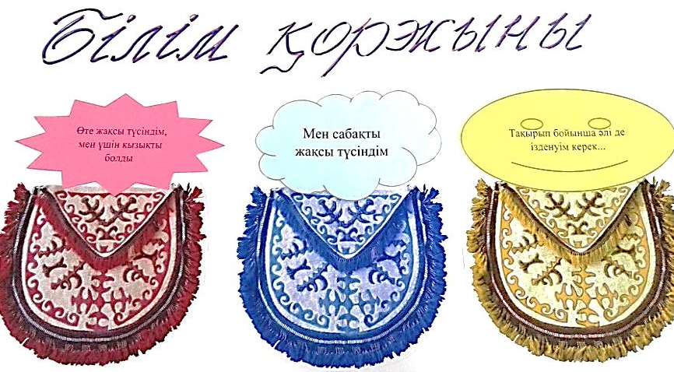 |  |  |  |  |  | Сабақтан алған әсерлерін стикерге жазып, қоржындарға жабыстырады.
Үйге тапсырма: мазмұндау.
Саралау – Сіз қосымша  көмек көрсетуді қалай  жоспарлайсыз? Сіз  қабілеті жоғары  оқушыларға тапсырманы  күрделендіруді қалай  жоспарлайсыз? |  |  | Бағалау - Оқушылардың  үйренгенін тексеруді  қалай жоспарлайсыз? |  |  | Пəнаралық байланыс  Қауіпсіздік жəне еңбекті  қорғау ережелері  АКТ-мен байланыс  Құндылықтардағы  байланыс
Рефлексия
Сабақ / оқу
мақсаттары
шынайы ма?
Бүгін оқушылар
не білді?
Сыныптағы ахуал
қандай болды?
Мен жоспарлаған
саралау шаралары
тиімді болды ма?
Мен берілген
уақыт ішінде
үлгердім бе? Мен
өз жоспарыма
қандай түзетулер
енгіздім жəне
неліктен?
Қорытынды бағамдау
Қандай екі нəрсе табысты болды (оқытуды да, оқуды да ескеріңіз)?
1:
2:
Қандай екі нəрсе сабақты жақсарта алды (оқытуды да, оқуды да ескеріңіз)?
1:
2:
Сабақ барысында мен сынып немесе жекелеген оқушылар туралы менің келесі сабағымды
жетілдіруге көмектесетін не білдім?

Қаралды:
ӘБ жетекшісі: Ж. Идрисова

